**МКДОУ «Крайновский д/с»**

**НОД по ОБЖ мл.гр. Прослушали 5 детей.**

**Тема: Урок мужества**

**«** **Пожарный-профессия героическая**!"

Цель: Дать детям **раннего возраста первоначальное** представление о мужской профессии и вызвать у **детей** уважение и интерес к такой "благородной" профессии.

Задачи: Развивающая:

1. Поддерживать у **детей желание**,развивать интерес к ознакомлению с **профессией-пожарный**;

2. Дать детям **первоначальное представление**"Что нужно **пожарному** для выполнения своей работы?" ;

3. Развивать связную речь у **детей**,а также обогащать словарный запас при ознакомлении с новыми понятиями по данной теме, расширять кругозор.

Воспитательная:

1. Воспитывать у **детей** интерес и желание узнавать о профессии **пожарной службы**;

2. Воспитывать у **детей** уважительное отношение к людям труда.

Пояснительная записка

**Пожарный-это сотрудник пожарной охраны**, который занимается спасение людей из огня и тушением **пожаров**. Профессия **пожарный** - одна из самых сложных профессий в мире. Действовать всегда нужно быстро,но очень осторожно: лазить по выдвижной лестнице, пользоваться противогазом, двигаться в густом дыму, бегать, прыгать, поднимать и выносить людей из огня и дыма. Но самое трудное-это в каждое мгновенье быть готовым рисковать своей жизнью, чтобы спасти чью - то другую.

Так получилось, к сожалению, что в нашей группе не оказалось папочек с такой профессией. Но я приготовила красочные иллюстрации про **пожарных**. Мы рассмотрели и обсудили с детьми их внешний вид и обмундирование.

Затем я решила познакомить наших малышей с основными средствами тушения **пожара** и мы рассмотрели сюжетные картинки "Что нужно **пожарному для работы**?"

Затем для закрепления у **детей раннего возраста полученных знаний по пожарной безопасности** решила провести рисование красками : раскрасить черно – белый

рисунок «**Пожарной машины**» .

Читала Сказку «Кошкин дом.»

"Тили-бом!Тили-бом!И почти все детки мне хором помогают: "Загорелся кошкин дом!" Да, сказку Самуила Маршака "Кошкин дом" я часто рассказываю, показывая все персонажи на фланелеграфе,а дети слушают и повторяют с удовольствием!

Эта сказка "Кошкин дом"- настоящая пьеса для самых маленьких слушателей! Как раз для моих малышей!

Кроме этого, я решила обратить внимание наших уважаемых родителей на важность и серьезность вопроса «**Техника пожарной безопасности**».Ведь не зря говорят : Огонь – ошибок не прощает. Я приготовила специальные памятки «**Техника пожарной безопасности**»

А так как не только дети постарше, но и наши малыши дома часто смотрят телевизор, то я бы порекомендовала нашим родителям посмотреть поучительный мультфильм «Кошкин дом».

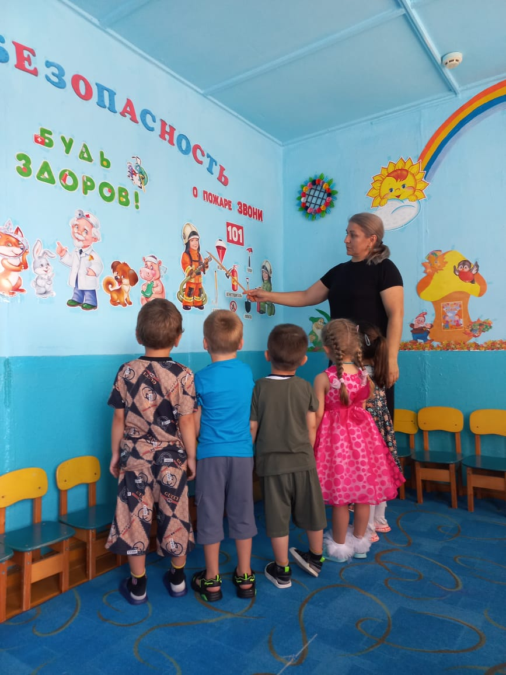  **Беседа «Профессия пожарный »**

**Сюжетно-ролевая игра: «Спасатели»**

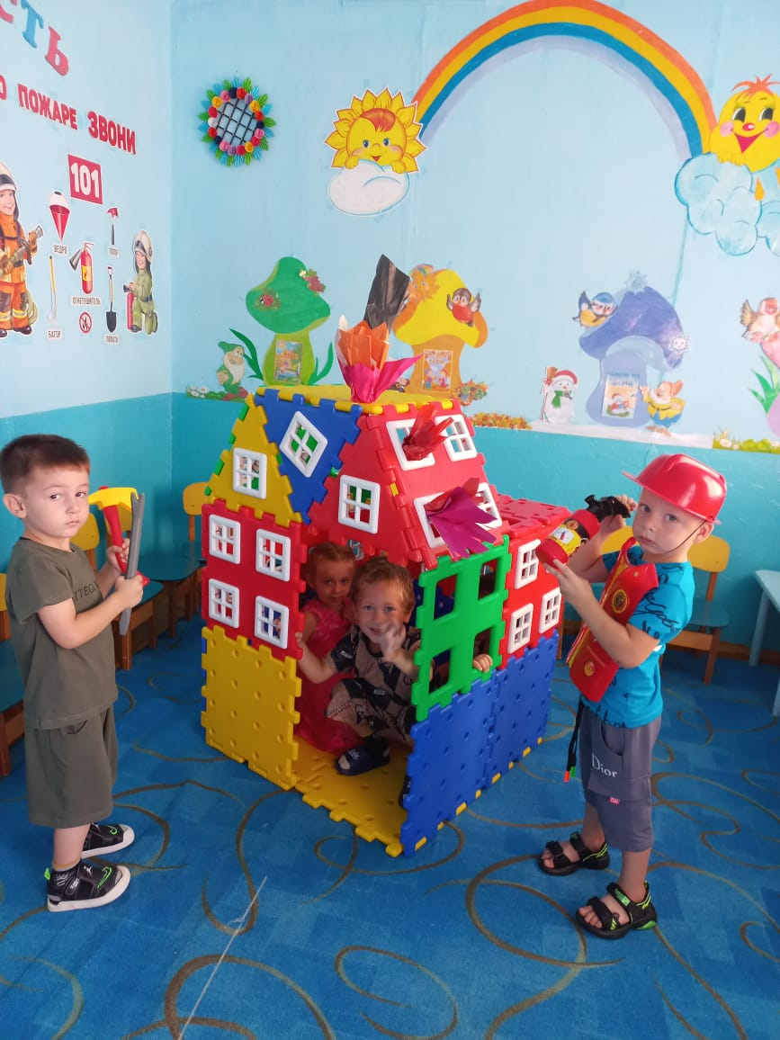

***Беседа: «Знакомство с пожарной техникой»***

